低噪声放大器实验（虚拟实验）
姓名 张逸帆 学号 04217751
（一）1MHz LNA
直流分析
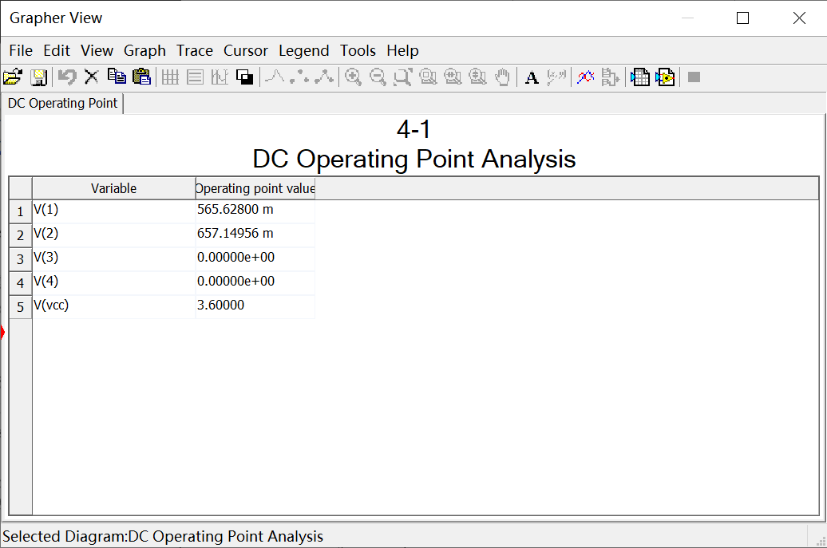

交流分析
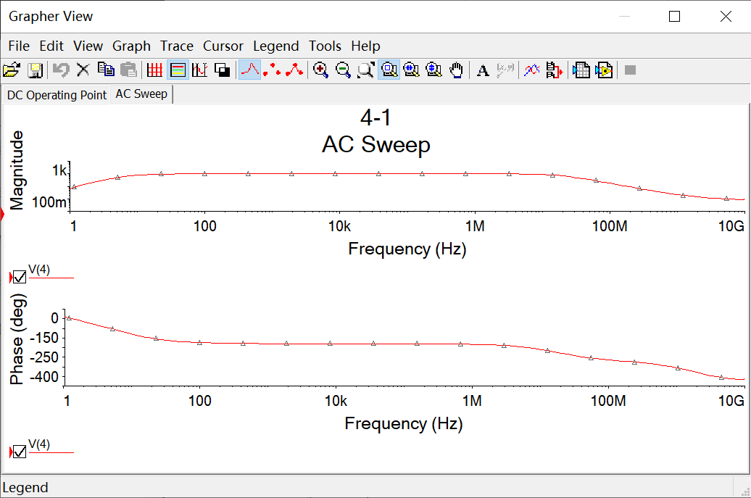
噪声分析
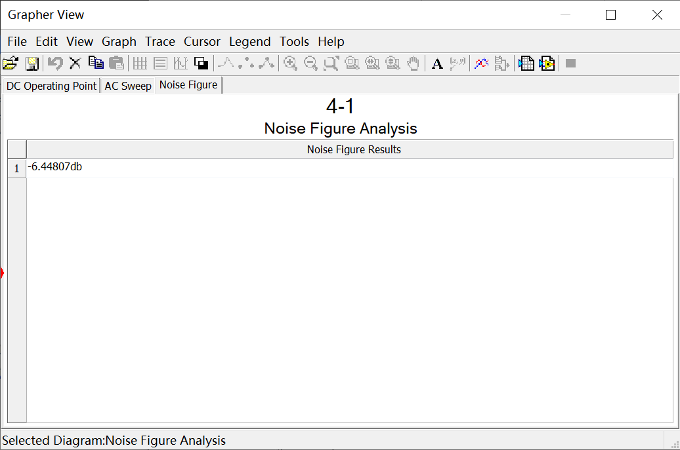

输出信号的波形与LNA输入信号的波形对比
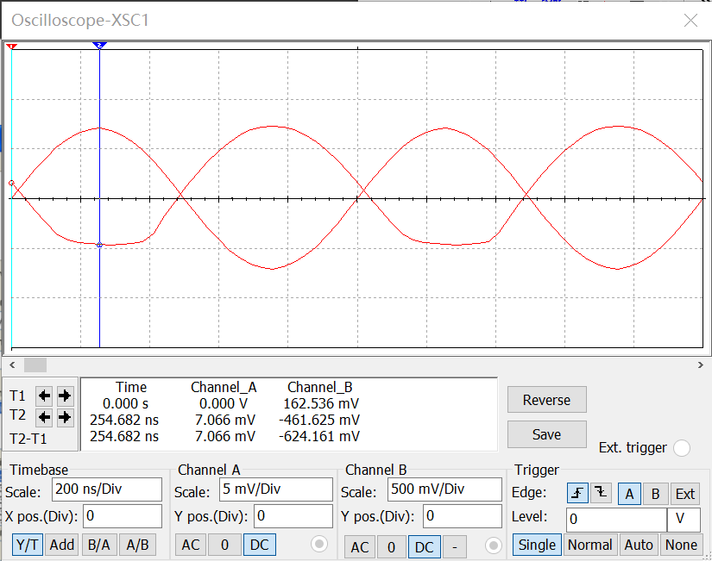
输出有失真
（二）100MHz LNA
直流分析
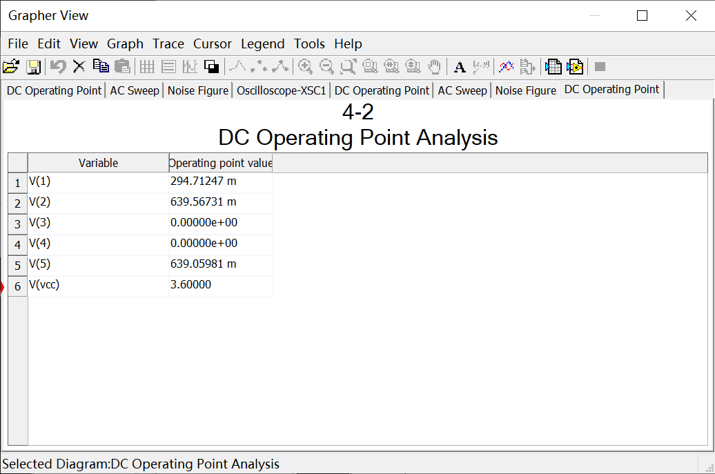

交流分析
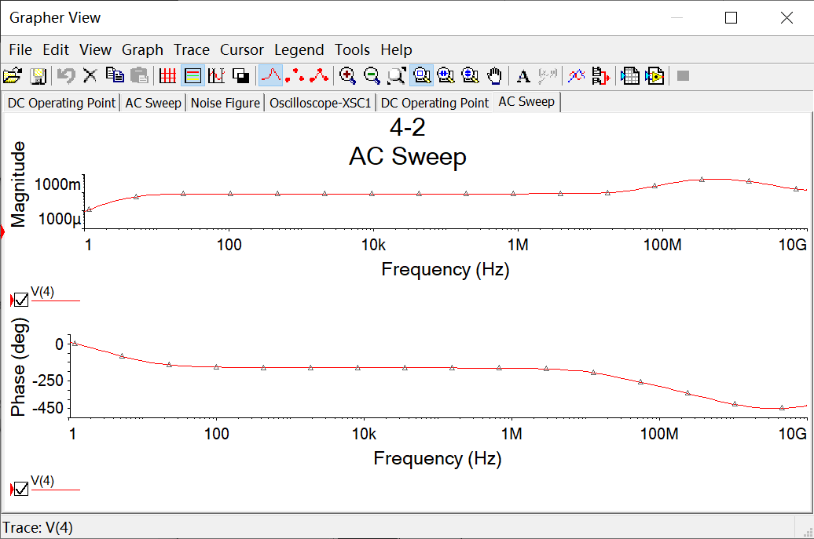

噪声分析
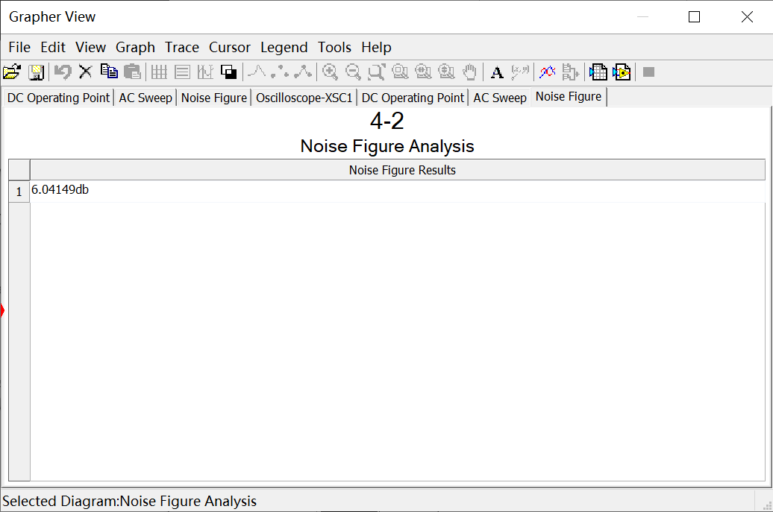
思考题：
（1）
答：100MHz时的噪声系数比1MHz时的大
因为100MHz时输入的信号功率远大于1MHz，而信道噪声基本不变，因此信噪比提升。

（2）
答：将NPN管换为MOS管2N7000

直流分析：
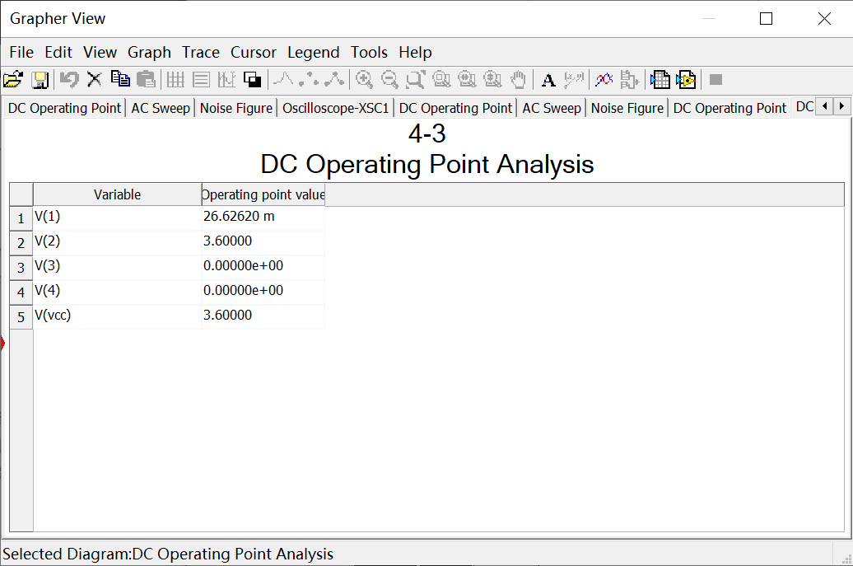

交流分析：
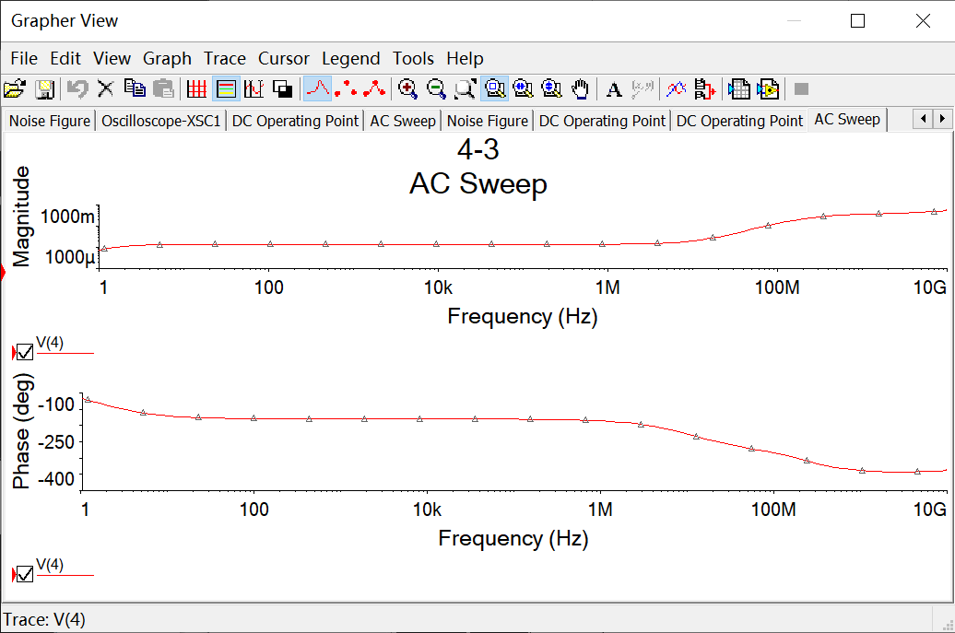

噪声分析
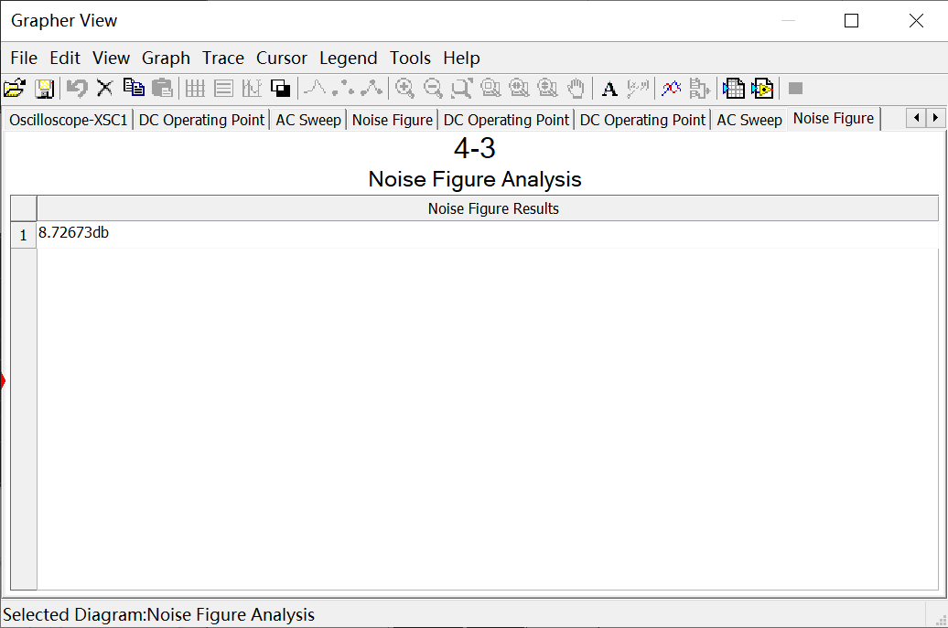

波形输出；
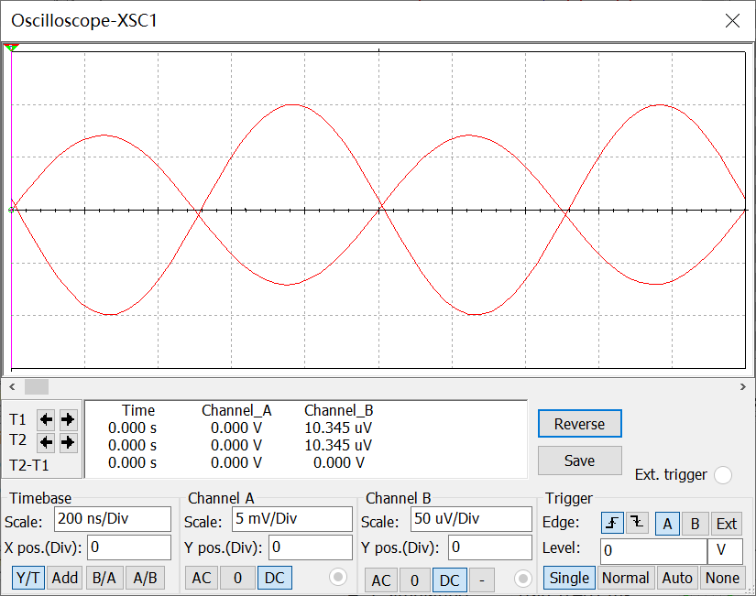

换为MOS管后，放大系数减小了很多，噪声系数有所增大

